
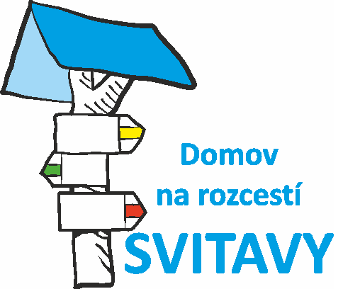 DOMOV NA ROZCESTÍ SVITAVY Tkalcovslá 381/1, 568 02 Svitavy

Domov na rozcestí Svitavy
Souhlas se zpracováváním osobních a citlivých údajů a využíváním rodného čísla

Domov na rozcestí Svitavy Vám sděluje, že zpracovává Vaše osobní údaje jako soudem ustanoveného opatrovníka a osobní a citlivé údaje Vaší opatrovanky v souvislosti s jejím přijetím a pobytem ve službě Domov pro osoby se zdravotním postižením – Domov na rozcestí Svitavy.
Jsou to především jméno a příjmení, datum a místo narození, rodné číslo, adresa trvalého bydliště, údaje o rodičích a sourozencích, státní příslušnost a národnost, lékařský záznam o aktuálním zdravotním stavu, průkaz zdravotní pojišťovny.
Osobní a citlivé údaje jsou vedeny v Domově na rozcestí Svitavy v souvislosti s vyřizováním žádosti o umístění do služby Domov pro osoby se zdravotním postižením – jedná se o rozhodování o přijetí do služby Domov pro osoby se zdravotním postižením, úhradě za pobyt, případně o přemístění do jiného zařízení nebo ukončení pobytu v této službě.
Před umístěním do jiné služby poskytne Domov na rozcestí tyto údaje zařízení, do kterého bude Vaše opatrovanka umístěna. Domov bude zpracovávat Vaše údaje po dobu vedení Vaší žádosti v pořadníku žadatelů na umístění a po dobu poskytování sociální služby Domov pro osoby se zdravotním postižením až po dobu archivace a skartace.
Domov na rozcestí je ze zákona povinen jako správce a zpracovatel osobních a citlivých údajů přijmout taková opatření, aby nemohlo dojít k neoprávněnému nebo nahodilému přístupu k těmto údajům, k jejich změně, zničení či ztrátě, neoprávněným přenosům, jejich neoprávněnému zpracování, jakož i k jinému zneužití těchto údajů. Zaměstnanci jsou povinni zachovávat mlčenlivost o osobních a citlivých údajích.
Poskytnutí souhlasu je dobrovolné. Souhlas se zpracováním osobních a citlivých údajů a využíváním rodného čísla je možné kdykoliv písemně odvolat. V případě, že odmítnete souhlas udělit, není Domov na rozcestí Svitavy oprávněn nadále tyto údaje zpracovávat. V tomto případě nemůže zpracovávat podanou žádost, poskytovat sociální služby, neboť zhodnocení žádosti a poskytování služeb sociální péče je podmíněno zpracováváním těchto údajů.
Ze zákona máte právo k přístupu k osobním i citlivým údajům a jejich kontrole. Pokud zjistíte, že došlo k porušení povinnosti ze strany Domova na rozcestí, máte právo obrátit se na Úřad pro ochranu osobních údajů se sídlem v Praze s žádostí o zajištění opatření k nápravě. Po Domovu na rozcestí máte možnost požadovat omluvu, odstranění vzniklého stavu, opravu nebo doplnění osobních i citlivých údajů tak, aby byly pravdivé, zablokování či likvidaci těchto údajů nebo zaplacení peněžité náhrady, pokud tím bylo porušeno Vaše právo na lidskou důstojnost, osobní čest, dobrou pověst či právo na ochranu jména.
Souhlasím dle ustanovení zákona č. 101/2000 Sb., o ochraně osobních údajů, ve znění pozdějších předpisů, se zpracováváním (tím se rozumí zejména shromažďování, ukládání na nosiče, používání, uchovávání, třídění, předávání) mých osobních údajů i osobních a citlivých údajů o mé opatrovance Domovem na rozcestí Svitavy za podmínek výše uvedených. Souhlasím, aby Domov na rozcestí poskytl v nutném rozsahu tyto údaje potřebným úřadům a institucím.
Podle ustanovení §13c odst. 1 písm. C zákona č. 133/2000 Sb., o evidenci obyvatel a rodných číslech a o změně některých zákonů (zákon o evidenci obyvatel), ve znění pozdějších předpisů, souhlasím s tím, aby Domov na rozcestí Svitavy využíval rodné číslo mé i mé opatrovanky pro shora uvedené účely.

Jméno a příjmení:
Datum narození:
Bydliště:

Jméno a příjmení opatrovníka:

…………………………………………… ……………………………………………….
datum a podpis klientky datum a podpis opatrovníka

